**יותם ואחז מלכי יהודה**

קראו מלכים ב' פרק ט"ו פסוקים ל"ב–ל"ח והשלימו:

* המלך: ____________________________
* הממלכה: __________________________
* משך המלוכה:____________
* הערכה רוחנית: ____________________________________________________
* גודל הממלכה בימיו: _________________________________________________________
* בעיות בממלכה בימיו: ________________________________________________________

קראו מלכים ב' פרק ט"ז – מלכות אחז והשלימו:

* המלך: ____________________________
* הממלכה: __________________________
* משך המלוכה:____________
* הערכה רוחנית: _____________________________________________________________

קראו את קטעי הפסוקים המתארים את מעשי אחז, והתאימו לכל פסוק את כותרתו:

הפסוק הכותרת

הגברת עבודה זרה בבמות בכל מקום.

ג וְגַם אֶת בְּנוֹ הֶעֱבִיר בָּאֵשׁ כְּתֹעֲבוֹת הַגּוֹיִם אֲשֶׁר הוֹרִישׁ ה' אֹתָם מִפְּנֵי בְּנֵי יִשְׂרָאֵל.

ד. וַיְזַבֵּחַ וַיְקַטֵּר בַּבָּמוֹת וְעַל הַגְּבָעוֹת וְתַחַת כׇּל עֵץ רַעֲנָן

שינויים בכלי המקדש ובמיקומם.

הכנסת עבודת המולך בפעם הראשונה למלכות יהודה.

י. …וַיַּרְא אֶת הַמִּזְבֵּחַ אֲשֶׁר בְּדַמָּשֶׂק וַיִּשְׁלַח הַמֶּלֶךְ אָחָז אֶל אוּרִיָּה הַכֹּהֵן אֶת דְּמוּת הַמִּזְבֵּחַ וְאֶת תַּבְנִיתוֹ לְכׇל מַעֲשֵׂהוּ.  
יא. וַיִּבֶן אוּרִיָּה הַכֹּהֵן אֶת הַמִּזְבֵּחַ…  
יב. וַיָּבֹא הַמֶּלֶךְ מִדַּמֶּשֶׂק וַיַּרְא הַמֶּלֶךְ אֶת הַמִּזְבֵּחַ וַיִּקְרַב הַמֶּלֶךְ עַל הַמִּזְבֵּחַ וַיַּעַל עָלָיו.  
יג. וַיַּקְטֵר אֶת עֹלָתוֹ וְאֶת מִנְחָתוֹ וַיַּסֵּךְ אֶת נִסְכּוֹ וַיִּזְרֹק אֶת דַּם הַשְּׁלָמִים אֲשֶׁר לוֹ עַל הַמִּזְבֵּחַ.

בניית מזבח במקדש בדמותו של המזבח שבדמשק.

יד. וְאֵת הַמִּזְבַּח הַנְּחֹשֶׁת אֲשֶׁר לִפְנֵי ה' וַיַּקְרֵב מֵאֵת פְּנֵי הַבַּיִת מִבֵּין הַמִּזְבֵּחַ וּמִבֵּין בֵּית ה' וַיִּתֵּן אֹתוֹ עַל יֶרֶךְ הַמִּזְבֵּחַ צָפוֹנָה.  
יז. וַיְקַצֵּץ הַמֶּלֶךְ אָחָז אֶת הַמִּסְגְּרוֹת הַמְּכוֹנֹת וַיָּסַר מֵעֲלֵיהֶם אֶת הַכִּיֹּר וְאֶת הַיָּם הוֹרִד מֵעַל הַבָּקָר הַנְּחֹשֶׁת אֲשֶׁר תַּחְתֶּיהָ וַיִּתֵּן אֹתוֹ עַל מַרְצֶפֶת אֲבָנִים.  
יח. וְאֶת מוּסַךְ הַשַּׁבָּת אֲשֶׁר בָּנוּ בַבַּיִת וְאֶת מְבוֹא הַמֶּלֶךְ הַחִיצוֹנָה הֵסֵב בֵּית ה' מִפְּנֵי מֶלֶךְ אַשּׁוּר.

בעיות ביטחוניות בימי אחז וההתמודדות שלו עימן, על פי פסוקים ה'–ט': ___________________________________________________________________________

1. האם לדעתכם אחז פעל נכון?
2. לפי דעתכם, מה יכולות להיות ההשלכות של הפנייה לעזרת אשור?

קראו את הפסוקים מפרקים ט"ו–ט"ז המופיעים בטבלה זו וכתבו במילים שלכם מה ההשפעה של הפנייה למלך אשור על פי הפסוקים.

|  |  |
| --- | --- |
| הפסוק | הסבר ההשפעה |
| וַיִּשְׁמַע אֵלָיו מֶלֶךְ אַשּׁוּר וַיַּעַל מֶלֶךְ אַשּׁוּר אֶל דַּמֶּשֶׂק וַיִּתְפְּשֶׂהָ וַיַּגְלֶהָ קִירָה וְאֶת רְצִין הֵמִית (מלכים ב' ט"ז, ט'). |  |
| בִּימֵי פֶּקַח מֶלֶךְ יִשְׂרָאֵל בָּא תִּגְלַת פִּלְאֶסֶר מֶלֶךְ אַשּׁוּר  וַיִּקַּח אֶת עִיּוֹן וְאֶת אָבֵל בֵּית מַעֲכָה וְאֶת יָנוֹחַ וְאֶת קֶדֶשׁ וְאֶת חָצוֹר וְאֶת הַגִּלְעָד וְאֶת הַגָּלִילָה כֹּל אֶרֶץ נַפְתָּלִי וַיַּגְלֵם אַשּׁוּרָה (מלכים ב' ט"ו, כ"ט). |  |
| וַיֵּלֶךְ הַמֶּלֶךְ אָחָז לִקְרַאת תִּגְלַת פִּלְאֶסֶר מֶלֶךְ אַשּׁוּר דּוּמֶּשֶׂק וַיַּרְא אֶת הַמִּזְבֵּחַ אֲשֶׁר בְּדַמָּשֶׂק  וַיִּשְׁלַח הַמֶּלֶךְ אָחָז אֶל אוּרִיָּה הַכֹּהֵן אֶת דְּמוּת הַמִּזְבֵּחַ וְאֶת תַּבְנִיתוֹ לְכׇל מַעֲשֵׂהוּ. יא. וַיִּבֶן אוּרִיָּה הַכֹּהֵן אֶת הַמִּזְבֵּחַ כְּכֹל אֲשֶׁר שָׁלַח הַמֶּלֶךְ אָחָז מִדַּמֶּשֶׂק כֵּן עָשָׂה אוּרִיָּה הַכֹּהֵן עַד בּוֹא הַמֶּלֶךְ אָחָז מִדַּמָּשֶׂק (מלכים ב' ט"ז, י'–י"א). |  |
| וַיְקַצֵּץ הַמֶּלֶךְ אָחָז אֶת הַמִּסְגְּרוֹת הַמְּכוֹנֹת וַיָּסַר מֵעֲלֵיהֶם אֶת הַכִּיֹּר וְאֶת הַיָּם הוֹרִד מֵעַל הַבָּקָר הַנְּחֹשֶׁת אֲשֶׁר תַּחְתֶּיהָ וַיִּתֵּן אֹתוֹ עַל מַרְצֶפֶת אֲבָנִים. וְאֶת מוּסַךְ הַשַּׁבָּת אֲשֶׁר בָּנוּ בַבַּיִת וְאֶת מְבוֹא הַמֶּלֶךְ הַחִיצוֹנָה הֵסֵב בֵּית ה' מִפְּנֵי מֶלֶךְ אַשּׁוּר (מל"ב ט"ז, י"ז–י"ח). כִּי חָלַק אָחָז אֶת בֵּית ה' וְאֶת בֵּית הַמֶּלֶךְ וְהַשָּׂרִים וַיִּתֵּן לְמֶלֶךְ אַשּׁוּר (דברי הימים ב' כ"ח, כ"א). |  |

מהמפה אפשר ללמוד על אחת ההשלכות של פניית אחז מלך ישראל לאשור.

* 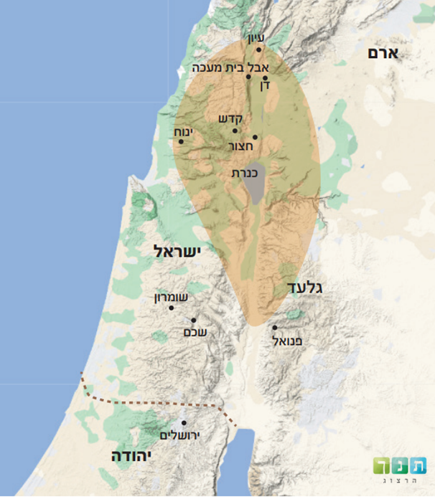איזה פסוק מהטבלה מתארת המפה?